**Лабораторна робота №1. Вступ до програмування. Освоєння командної строки Linux**

**1 Вимоги**

**1.1 Розробник**

* Висоцький Олексій Васильович;
* студент групи КІТ-320;
* 18-жовт-2020.

**1.2 Загальне завдання**

Установити середовище для подальшої роботи з предмету “Програмування”.

**Хід роботи**

1. Знаходимо, завантажуємо та інсталюємо додаток VirtualBox, що дозволить встановити операційну систему Linux та працювати з нею.

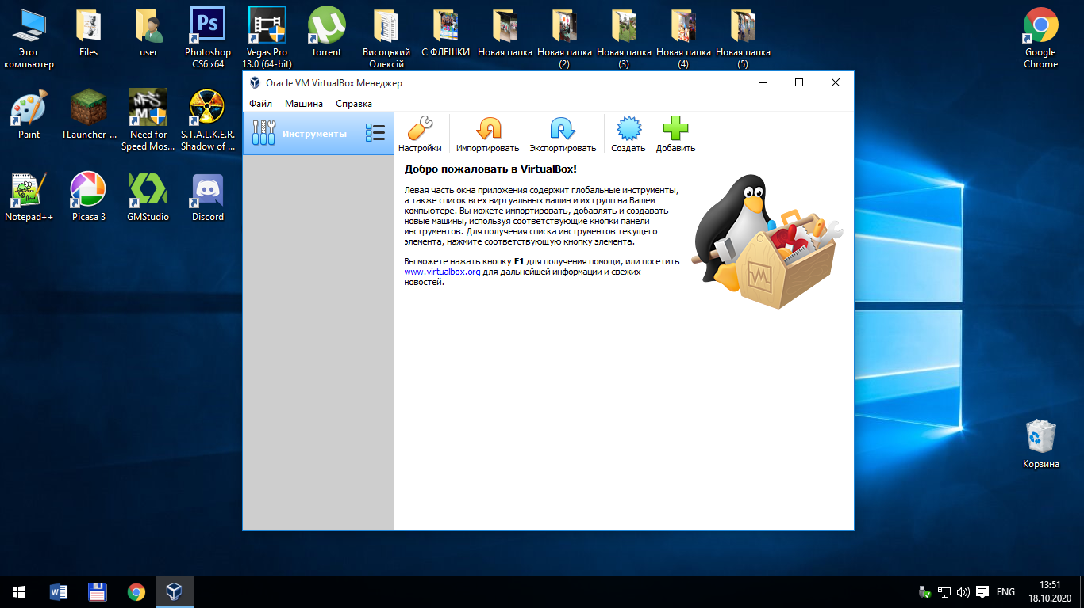

Рисунок 1 – Встановлений VirtualBox

1. Знаходимо, завантажуємо та встановлюємо образ Linux системи для подальшої роботи.

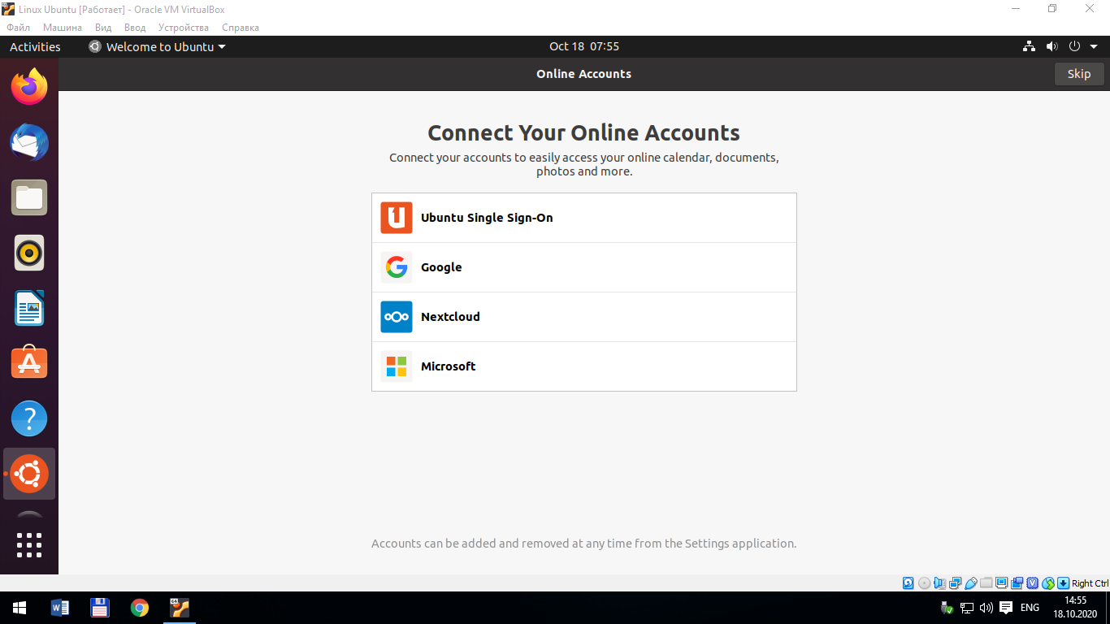

Рисунок 2 - Встановлений Linux

1. Інсталюємо мінімально-необхідні пакети (програмні додатки): *git*, *gcc*, *tree*, *make*, *ddd*. Для інсталяції пакетів використаємо пакетний менеджер *apt-get*.
2. За допомогою системи контролю версіями *git* та команди *git clone* виконуємо клонування проекту (репозиторія), що знаходиться в інтернеті за посиланням <https://github.com/davydov-vyacheslav/sample_project>.

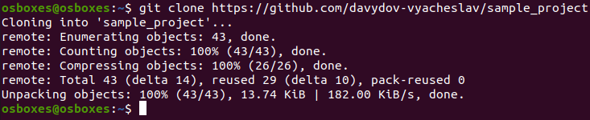

Рисунок 4 – Клонування проекту (репозиторія)

1. Ознайомлюємося з утилітою *tree*. Заходимо в директорію склонованого проекту та завдяки утиліті tree виводимо на екран структуру каталогів проекту.

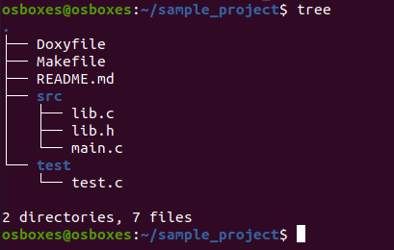

Рисунок 5 – Структура каталогів проекту

1. Компілюємо проект командою *make clean prep compile*.

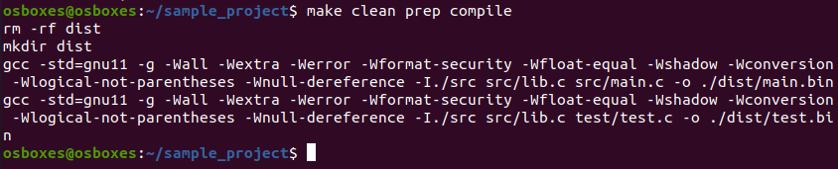

Рисунок 6 – Компіляція проекту

1. Компіляція проекту, що була виконана в попередньому пункті, створює виконуючі файли, які можна запустити та побачити результат роботи проекту. Знаходимо ці файли та виконуємо їх.  
   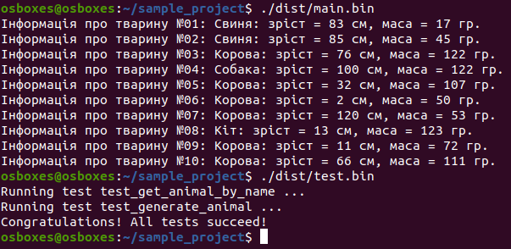

Рисунок 7 – Результат виконання створених файлів

1. За допомогою утиліти tree виводимо на екран структуру каталогів файлів проекту після компіляції. Бачимо, що при зборці проекту був доданий каталог *dist* та два виконуючі файли – *main.bin* та *test.bin*.

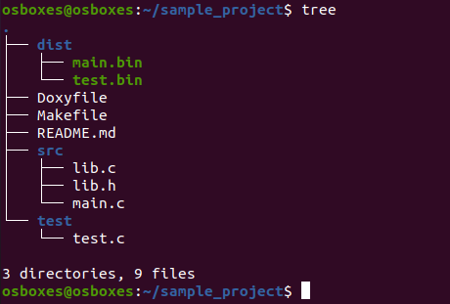

Рисунок 8 – Структура каталогів проекту після компіляції

1. Виконуємо зміни коду при умові, що:  
   1) наступна компіляція проекту буде виконана без помилок;  
   2) зміни можна побачити у даних, що виводяться на екран проектом.
2. Перекомпілюємо проект командою *make clean prep compile* та продемонструємо зміни, що помітні при виведенні на екран.  
   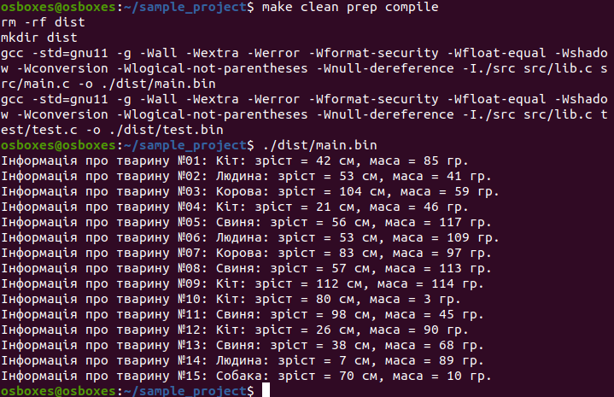

Рисунок 10 – Перекомпіляція проекту

1. За допомогою команди git diff покажемо виконані зміни у файлах.

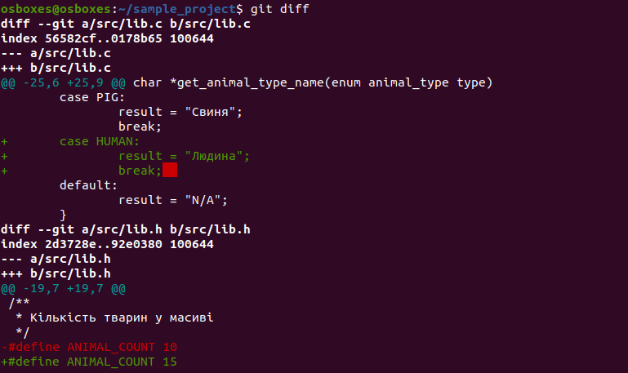

Рисунок 11 – Виконані зміни коду у файлах

**Висновки**

При виконанні даної лабораторної роботи було набуто практичного досвіду роботи з командною строкою Linux, програмними додатками git, tree, make; освоєно інтерфейс системи Linux.